Федеральное государственное автономное образовательное учреждение высшего профессионального образования «Российский университет транспорта» (РУТ (МИИТ))
Институт железнодорожного транспорта

Отчет по лабораторной работе №1.2
по дисциплине «Языки программирования»

Выполнил: студент
группы ЦКБ-142
Коновалов А. А.
Проверил: доц. Балакина Е.П.
асс. Янченко Г.О.

Москва-2026

Задание

Создать консольное приложение для решения задачи, представленной в таблице. Данные для решения вводит пользователь. Вывести результат вычислений на экран. При необходимости дополнить свой отчёт поясняющими формулами, помогающими решить задачу. Дополнить свой отчёт блок-схемой алгоритма. 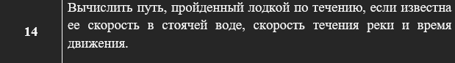
- Блок-схема алгоритма
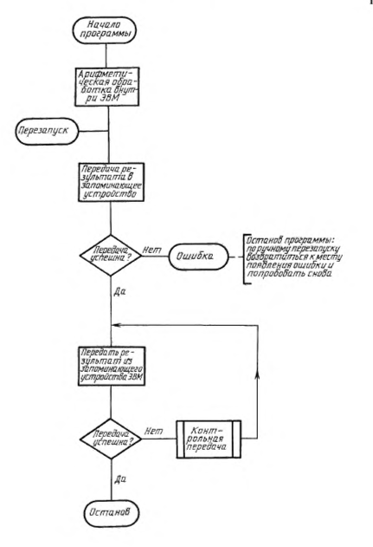
Рисунок 1- Блок-схема алгоритма
- Текст программы

#include <iostream>
int main()
{
std::cout<<"Hello World";
return 0;
}

- Результаты работы программы

- Одобрение программы
